ΕΠΑΝΑΛΗΠΤΙΚΕΣ ΑΣΚΗΣΕΙΣ ΣΤA MΑΘΗΜΑΤΙΚΑ Δ (κεφ.16)
ΟΝΟΜΑ : ………………………………………………………………………………. ΗΜΕΡΟΜΗΝΙΑ: ……………………

- Μετατρέπω σε δεκαδική μορφή τα παρακάτω ποσά:
π.χ. 40 λεπτά του ευρώ : 0,40
52 λεπτά του ευρώ :……………… 50 ευρώ και 20 λεπτά: ……………..150 ευρώ και 99 λεπτά: …………
6 λεπτά του ευρώ :……………… 15 ευρώ και 8λεπτά: …………….. 200 ευρώ και45επτά: ……………..
30 λεπτά του ευρώ :……………… 5 ευρώ και 25 λεπτά: …………….. 270 λεπτά του ευρώ :……………

- Μετατρέπω σε συμμιγή μορφή τα παρακάτω ποσά:
π.χ. 0,40 : 40 λεπτά του ευρώ
0,60 :……………………………………. 0,08 : ………………………………….. 1,45 : …………………………………………
3,01 :……………………………………. 2,20 : ………………………………….. 0,15 : …………………………………………
4,63 :……………………………………. 0,01 : ………………………………….. 0,45 : …………………………………………

- Πόσα λεπτά είναι:

4 κέρματα των 10 λεπτών …………………….. 2 κέρματα των 5 λεπτών: ………………………
15 κέρματα των 10 λεπτών …………………….. 5 κέρματα των 2 λεπτών: ………………………
4 κέρματα των 50 λεπτών …………………….. 5 κέρματα των 20 λεπτών: ………………………
4 κέρματα των 5 λεπτών …………………….. 7 κέρματα των 2 λεπτών: ………………………

- Πόσα λεπτά μου λείπουν για να έχω 1 ευρώ αν έχω…

0,3 ………………………………………. 0,25 …………………………………… 0,05 ………………………………………..
0,72 ………………………………………. 0,55 …………………………………… 15 λεπτά ………………………………………..
97 λεπτά ………………………………. 50 λεπτά …………………………………… 8 λεπτά ……………………………………..
- Ποια μέρα η Ντόρα είχε περισσότερα χρήματα;
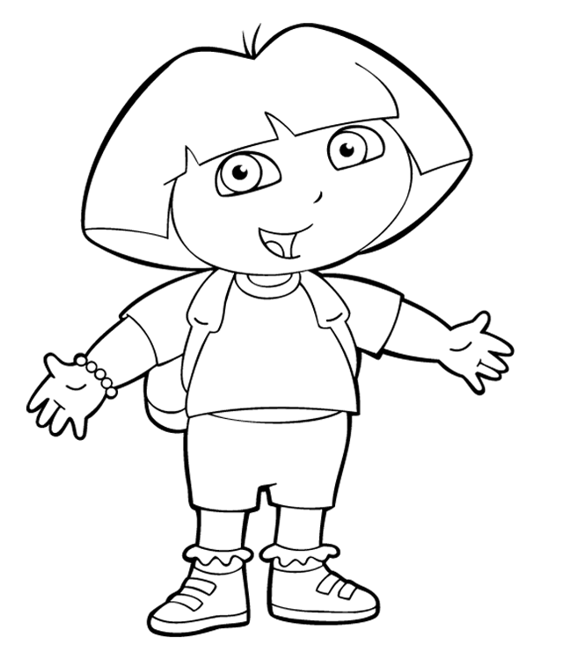
70 κέρματα των 2 ευρώ
120 κέρματα του 1 ευρώ
10 χαρτονομίσμα-τα των 5 ευρώ
Δευτέρα Τετάρτη Παρασκευή

